**MARCO TEORICO**

**TRELLO**

Trello es un gestor de tareas que permite el trabajo de forma colaborativa mediante que tableros compuestos de columnas que representan distintos estados. Se basa en el método Kanban para gestión de proyectos, con tarjetas que viajan por diferentes listas en función de su estado. Así, se puede tener una lista de cosas por hacer (o pendientes), que se están haciendo (o en proceso) o hechas (terminadas).

**GITHUB**

GitHub es una plataforma de desarrollo colaborativo de software para alojar proyectos utilizando el sistema de control de versiones Git. El código se almacena de forma pública, aunque también se puede hacer de forma priovada, creando una cuenta de pago.

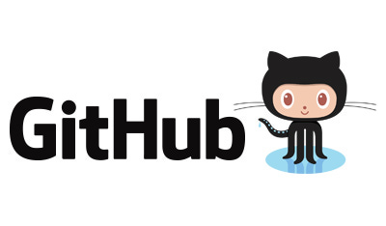GitHub aloja el repositorio de código y brinda herramientas muy útiles para el trabajo en equipo, dentro de un proyecto.